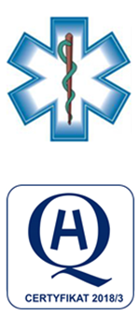
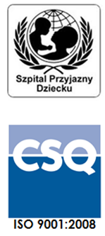
Samodzielny Publiczny Zespół Opieki Zdrowotnej
w Krasnymstawie
ul. Sobieskiego 4 22-300 Krasnystaw
tel. (82) 543-15-22 (82) 543-15- 23 fax (82) 576-49-01
sekretariat@spzozkrasnystaw.pl www.spzozkrasnystaw.pl

Znak sprawy: OR/230-10/2022 Krasnystaw, dnia 31.05.2022r.

OGŁOSZENIE
O WYBORZE OFERT W POSTĘPOWANIU KONKURSOWYM
NA UDZIELANIE ŚWIADCZEŃ ZDROWOTNYCH

Samodzielny Publiczny Zespół Opieki Zdrowotnej w Krasnymstawie informuje, że unieważniono postępowanie konkursowe na udzielanie świadczeń zdrowotnych w zakresie Kierowania Oddziałem Pediatrycznym z jednoczesnym zabezpieczeniem opieki medycznej nad pacjentami oraz pełnienia dyżurów medycznych łączonych w Oddziale Pediatrycznym i Neonatologicznym ,ponieważ nie wpłynęła żadna oferta.

